**MINISTERUL EDUCAȚIEI ȘI CERCETĂRII AL REPUBLICII MOLDOVA**

**Universitatea Tehnică a Moldovei**

**RAPORT**

Lucrare de laborator nr. 1

la cursul ***„Interfețe de comunicare”***

**Tema 1: Cercetarea canalelor de comunicaţii în cod serie.**

**Tema 2: Cercetarea canalelor de comunicaţii în cod paralel.**

**A efectuat :**  **St. gr. CR-221FR Serba Cristina**

**A verificat:**  **Ababii Victor**

**Chișinău 2024**

# Scopul lucrării:

Cercetarea canalelor de transfer date în cod serie și cod paralel.

Identificarea influenței mediului de comnicare asupra formei semnalelor: Atenuarea, Deformarea, Îttârzierea.

# Schema electrică

Codul în serie: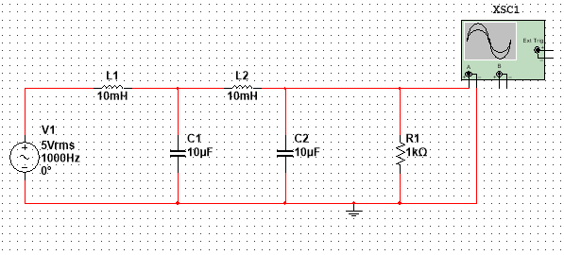

Codul în parallel:

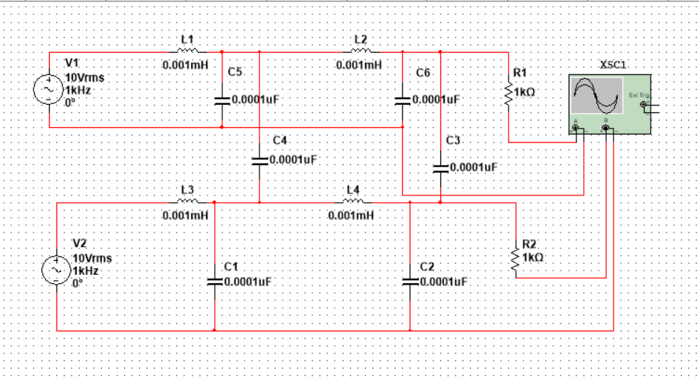

# Descrierea sarcinii în parametri tehnici:

1. Să se asambleze schema electrică oferită în mediul NI:MS (cod serie si cod

paralel);

2. Să se sfectueze simularea şi masurările pentru identificarea influenţei canalului de transfer date asupra formei semnalului (cod serie si cod paralel);

3. Să se elaboreze concluzii care asigură calitatea transferului de date (cod serie si cod paralel).

# Algoritmul de efectuare a simulărilor / măsurărilor:

Pentru efectuarea simulărilor au fost folosite următoarele date:

Cod în serie:

R = 1K

U = 5V

f = 1kHz

L = 10mH

C = 10uF

Cod în parallel:

R = 1k

U = 10V

f = 1kHz

L = 0.001mH

C = 0.0001uF

# Graficile obţinute în rezultatul simulărilor / măsurărilor effectuate:

Cod în serie:

# 

Cod parallel:

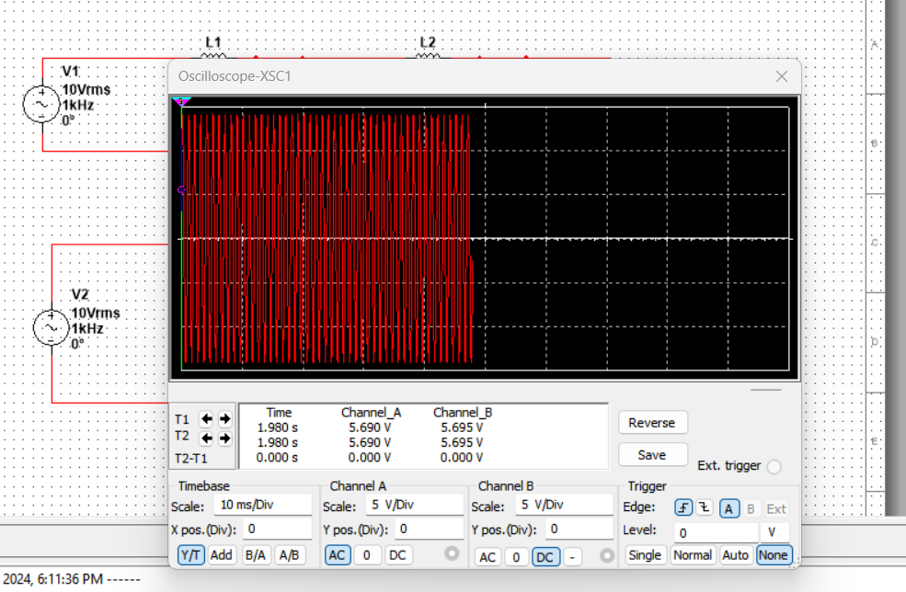

# Concluzii:

În concluzie, la aceasta lucrare am efectuat cercetarea canalelor de comunicaţii în cod serie si cod paralel, precum si am asamblat schemele circuitelor electrice in corespundere cu codul respectiv. Deasemenea m-am familirizat cu programul MultiSim care se foloseste pentru simularea circuitelor electrice.